Konsolidovaná výročná správa

Obce BUDKOVCE
za rok 2020

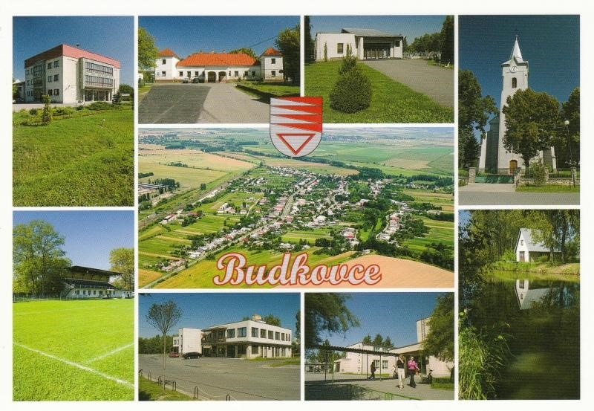

Ján LÖRINC starosta obce

Obsah

Obsah 2
Úvodné slovo starostu obce 3
1 Identifikačné údaje obce 4
2 Organizačná štruktúra obce a identifikácia vedúcich predstaviteľov 4
3 Poslanie, vízie, ciele obce 5
4 Základná charakteristika Obce Budkovce 5
5 Geografické údaje 5
5.1 Geografická poloha obce 5
5.2 Demografické údaje 6
5.3 Ekonomické údaje 8
5.4 Symboly obce 8
5.5 História obce 8
5.6 Pamiatky 9
5.7 Významné osobnosti obce 10
6 Plnenie úloh obce (prenesené a originálne kompetencie) 10
6.1 Výchova a vzdelávanie 10
6.2 Zdravotníctvo 11
6.3 Sociálne zabezpečenie 12
6.4 Kultúra 12
6.5 Hospodárstvo 12
V obci sa nachádza aj Pošta 12
7 Informácia o vývoji obce z pohľadu rozpočtovníctva 12
7.1 Plnenie príjmov a čerpanie výdavkov za rok 2020 14
7.2 Použitie prebytku rozpočtového hospodárenia za rok 2020 14
7.3 Rozpočet na roky 2021 – 2023 16
8 Informácia o vývoji obce z pohľadu účtovníctva za konsolidovaný celok 16
8.1 Majetok 16
8.2 Zdroje krytia 17
8.3 Pohľadávky 17
8.4 Záväzky 17
9 Hospodársky výsledok za 2020 - vývoj nákladov a výnosov za konsolidovaný celok 18
10 Ostatné dôležité informácie 19
10.1 Prijaté granty a transfery 19
10.2 Poskytnuté dotácie 20
10.3 Významné investičné akcie v roku 2020 20
10.4 Predpokladaný budúci vývoj činnosti 21
10.5 Udalosti osobitného významu po skončení účtovného obdobia 21

Úvodné slovo starostu obce

Starostom obce Budkovce som od decembra 2014, momentálne druhé volebné obdobie. Rok 2020 sa začal ako každý iný rok, avšak v marci nastala obrovská zmena nakoľko vypukla celosvetová pandémia Korona vírusu a ochorenia COVID 19. Vláda SR vyhlásila núdzový stav pre celé územie SR. Ovplyvnilo to chod a život na celom Slovensku. Boli prijaté prísne protipandemické opatrenia, boli zatvorené školy, obchody okrem potravín, obecný úrad pracoval v núdzovom režime, boli zakázané kultúrne a športové podujatia. Aj napriek zložitej situácií sa nám podarilo naďalej zveľaďovať našu obec.
Výročná správa obce Budkovce za rok 2020, ktorú ako starosta obce predkladám, je pravdivým a nestranným obrazom činnosti obce a výsledkov, ktoré obec za rok 2020 dosiahla. Ku skončeniu účtovného roka neodmysliteľne patrí hodnotenie ekonomickej, ale aj bežnej činnosti obce. V neľahkom roku 2020 sme zabezpečovali chod samosprávy obce tak, aby sme čo najviac uspokojili potreby našich občanov aj napriek veľmi zložitej situácii. Ako každý rok aj v tomto roku sme chceli zorganizovať viacero akcií, ale podarilo sa nám uskutočniť len: Novoročný ohňostroj a MDŽ.
Podarila sa nám zrealizovať nielen rekonštrukcia strechy budovy starej Jednoty, ktorú naši občania poznajú pod názvom „železný obchod“, ale aj montáž ústredného kúrenia, vody a plynu. Pokračovali sme v rekonštrukcii budovy na Futbalovom štadióne Š. Nadzama a to rekonštrukciou šatní. S pomocou dotácie od Nadácie SPP pod názvom projektu „Dôstojné pietne miesto“ bol na cintoríne pri Dome smútku vybudovaný prístrešok. Neodmysliteľnou a samozrejmou prácou bolo pravidelné kosenie pri Duši a verejných priestranstiev obce. Boli podané žiadosti na Environmentálny fond na Kanalizáciu 1. stavba. Obec poskytuje aj sociálne služby do ktorých patrí aj rozvoz stravy (obedov) pre dôchodcov obce. Snahou obce je samozrejme aj podpora školstva, kde boli investované nie malé finančné prostriedky. Začiatkom roka 2020 dostala ,,nový šat“ vďaka Úradu vlády SR aj podlaha v telocvični ZŠ. Dotáciu z rezervy predsedu vlády SR dostala aj obec na rekonštrukciu cesty – Fircik ulička. Ďalšia dotácia, ktorú obec získala v roku 2019 podaním projektu pod názvom: ,,Prevencia kriminality“ z Ministerstva vnútra SR, ktorého cieľom bolo osvetlenie tmavých miest v obci, bola použitá, resp. realizácia projektu sa uskutočnila až v roku 2020.
Verím, že pri prechádzke okolo nášho miestneho rybníka ste si viacerí všimli, že sa toho v obci urobilo počas roka oveľa viac, a to aj vďaka Občianskemu združeniu Gazda. V spolupráci s obecným úradom sa vytvoril v miestnej časti obce „Cinterik“ symbolický cintorín občanom našej obce, ktorí padli v 1.svetovej vojne. Reálne toto miesto slúžilo ako obecný cintorín do roku 1884, ale z dôvodu častých záplav bol prenesený za obec na tzv. „hrunok“ pri ceste smerom na Dúbravku, kde je do dnešných čias.
Na záver si pokladám za potrebné vysloviť úprimné poďakovanie zamestnancom obecného úradu, poslancom obecného zastupiteľstva, pedagogickým zamestnancom obce, ako aj občanom, ktorí sa zúčastňovali na verejnoprospešných prácach, ale aj nemenovaným občanom, ktorí svojimi aktivitami prispievajú k zveľaďovaniu a pozitívnemu zviditeľňovaniu obce, za ich obetavú prácu pre obec a zodpovedné plnenie povinností. Osobitné poďakovanie patrí aj členom testovacích tímov a to zdravotníckemu a administratívnemu personálu, členom armády, členom polície a dobrovoľníkom, ktorí počas prvej vlny pandémie zabezpečovali testovanie na COVID 19 v našej obci.

1 Identifikačné údaje obce

Názov: OBEC BUDKOVCE
Sídlo: 072 15 BUDKOVCE 244
IČO: 00325082
Štatutárny orgán obce: starosta
Telefón: 0910954556
Mail: obecbudkovce@centrum.sk
Webová stránka: www.budkovce.sk

2 Organizačná štruktúra obce a identifikácia vedúcich predstaviteľov

Starosta obce: Ján Lörinc
Zástupca starostu obce : Ing. Anton Chvostaľ
Hlavný kontrolór obce: Mgr. Jana Paľová
Obecné zastupiteľstvo: Ing. Anton Chvostaľ, Ján Medvec, Mgr. Lukáš Ložanský, Jozef Zausin, Alena Machová, Jozef Lörinc, Mgr. Lenka Mrázová, Štefan Hajduk

Komisie OZ:
ZPOZ, Finančná a inventarizačná komisia, Komisia pre ochranu verejného záujmu, Komisia pre Gazdovský dom

Obecný úrad:
Administratíva:
Oddelenie ekonomické – správne - Iveta Medvecová,
Oddelenie vnútornej správy a matriky - Andrea Janusková,
Oddelenie správy miestnych daní a poplatkov, miestna knižnica - Ing. Svetlana Chvostaľová.

Úsek prevádzky :
Upratovačka, pomocná sila - Nataša Kanalošová,
Kurič, údržbár - Michal Oleksik,
Správca cintorína a verejnej zelene - Michal Macko,
Obsluha štiepkovača a čistenie, úprava verejných priestranstiev - Jozef Kanaloš, Mikuláš Malík, Vojtech Oláh, Ján Astrab.

Úsek sociálnej pomoci:
Poskytovanie sociálnej pomoci a sociálnej služby - Anna Lörincová

Úsek školstva:
Príspevková organizácia obce - Materská škola v Budkovciach
- riaditeľka Materskej školy - Bc. Henrieta Petrová
- 3 pedagogické zamestnankyne na plný pracovný úväzok
- 1 nepedagogická zamestnankyňa - upratovačka / vydávanie jedál/ na plný úväzok
Rozpočtová organizácia - Základná škola J. Bilčíkovej,
Budkovce 355, IČO 35542225
riaditeľka školy PaedDr. Viera Vajsová

3 Poslanie, vízie, ciele obce

Poslanie obce: Starostlivosť o rozvoj obce a jej obyvateľov. Zabezpečenie kvalitných služieb obyvateľom obce, podnikateľom a návštevníkom obce.
Vízie obce: Zvýšená kvalita života občanov a podnikateľského prostredia. Dobudovanie infraštruktúry. Vybudovanie priestorov na voľno časové aktivity.
Ciele obce: Zabezpečiť trvalo udržateľný rozvoj obce Budkovce, po ekonomickej, sociálnej, kultúrnej a environmentálnej stránke. Vytvoriť priaznivé životné podmienky pre obyvateľov. Zachovávať kultúrne dedičstvo.

4 Základná charakteristika Obce Budkovce

Obec je samostatný územný samosprávny a správny celok Slovenskej republiky. Obec je právnickou osobou, ktorá samostatne hospodári s vlastným majetkom a s vlastnými príjmami. Základnou úlohou obce pri výkone samosprávy je starostlivosť o všestranný rozvoj jej územia a o potreby jej obyvateľov.

5 Geografické údaje

5.1 Geografická poloha obce
Obec Budkovce sa nachádza vo východnej časti Slovenska v Košickom kraji. Jej zemepisné súradnice sú 48º 38’ 0” severnej zemepisnej šírky a 21º 56’ 0” východnej zemepisnej dĺžky. Samotná obec leží na riečnej terase rieky Laborec v nadmorskej výške 102 metrov.
Katastrálne územie Budkoviec sa začína na Laborci pri moste do Stretavky, kde dosahuje najnižší bod 98 m. n. m.. Hranica odtiaľto smeruje západným smerom cez starý meander Laborca v Dolnom háji. Prechádza cez potok Duša, štátnu cestu Budkovce – Drahňov a železničnú trať na Veľké Kapušany k lokalite Vagaš (Rubanisko). Pokračuje cez štátne cesty Budkovce – Slavkovce a Hatalov – Slavkovce k vyvýšenine Cholmik (109 m n.
m.). Tu sa mierne stáča na JJZ na Čierne blata cez kanál Kyjov k Močiarnemu kanálu. Na Močiarnom kanáli sa stáča na sever a východným okrajom intravilánu obce Dúbravka znovu prekračuje štátnu cestu Dúbravka – Budkovce a železničnú trať na Veľké Kapušany. Prekračuje potok Duša a prechádza vyvýšeninu Veterník (106 m n. m.). Severne od nej pod obcou Hatalov sa katastrálna hranica stáča na východ k lokalite Lazy. Tu sa stáča na juhovýchod a Budkovským kanálom vedie až k severnému okraju intravilánu obce. Tu sa znovu stáča na severovýchod a cez vyvýšeninu Hôrka (106 m n. m.), Sliepkovský kanál vedie na Horné paseky. Tu sa prudko stáča na juhovýchod a cez Horný les sa dostáva k vodnému toku Laborca. Po hladine rieky schádza hranica na juh k východiskovému bodu opisu katastra.

Susedné obce sú Drahňov, Slavkovce, Dúbravka, Hatalov, Sliepkovce, Palín, Stretava a Stretavka.

Celková rozloha obce : 1 984 ha /19,84 km2/
Nadmorská výška : 102 m n. m.

5.2 Demografické údaje

Hustota a počet obyvateľov : 75,45 obyvateľov na km², počet obyvateľov je 1 480
Národnostná štruktúra : slovenská
Štruktúra obyvateľstva podľa náboženského významu : rímskokatolícka
Vývoj počtu obyvateľov : klesajúca tendencia

Počet obyvateľov za posledných 5 rokov

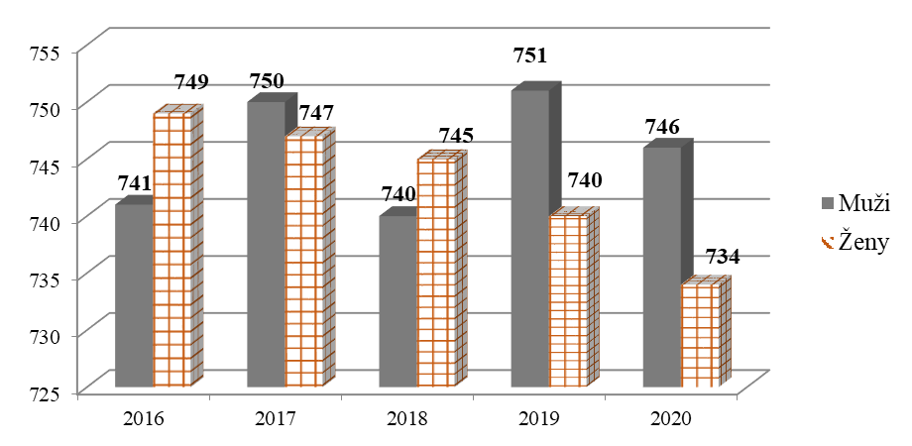
Vekové zloženie občanov obce
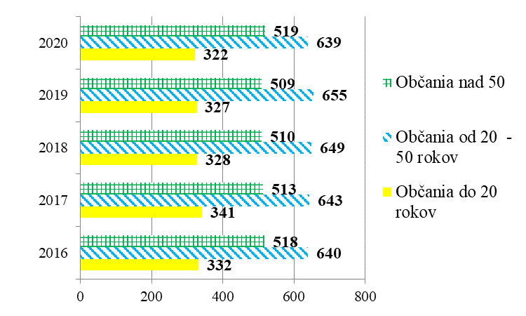
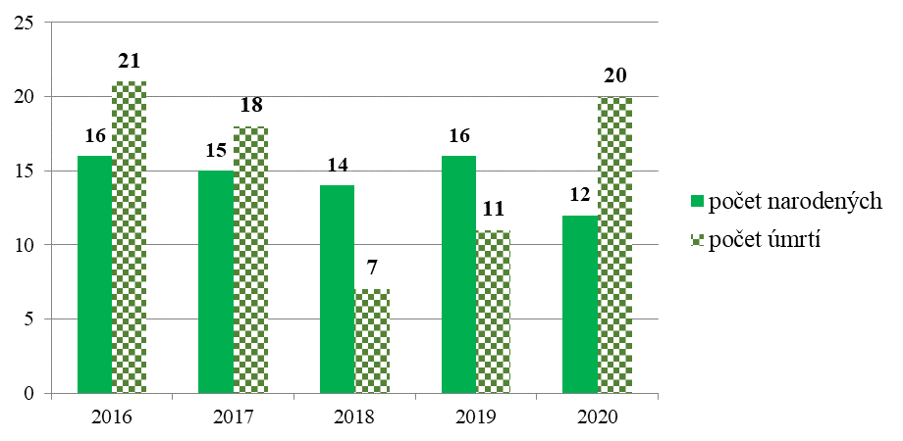

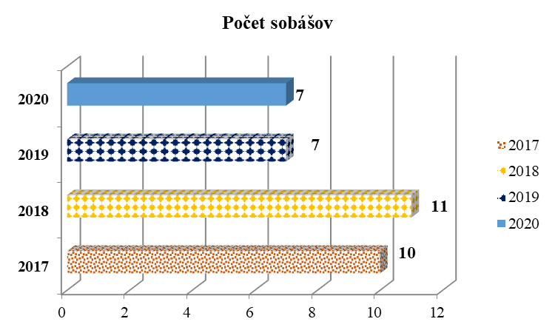
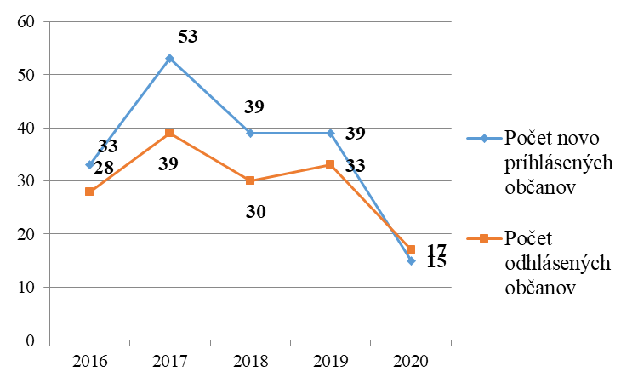

5.3 Ekonomické údaje

Nezamestnanosť v obci : 20%
Nezamestnanosť v okrese : 18,85 %, vývoj nezamestnanosti : stúpajúca tendencia.

5.4 Symboly obce



Erb obce a vlajka obce sú symbolmi Obce BUDKOVCE. Sedemkrát červeno-
strieborne striedavo šikmo a rovno delená horná dvojtretina strieborného štítu, pod ňou červený lem strieborného skloneného trojuholníka. Erb Budkoviec je na prvý pohľad v prostredí našej mestskej a obecnej
heraldiky zvláštny. Obsahovo patrí medzi erby s tzv. heroldskými figúrami, t.j. obrazcami, ktoré vznikli geometrickým členením plochy štítu a v heraldike patria medzi najstaršie a teda najcennejšie. V našej heraldike majú pôvod v 13. - 14. storočí, a to výlučne v oblasti rodovej heraldiky. Najznámejší je mladší štátny znak s červenými a striebornými pruhmi, ktorý našiel sekundárne svoju odozvu v mestských erboch Banskej Bystrice, Košíc, Prešova, Bardejova, Kežmarku, Brezna... Ako príklad pokračovania heroldskej figúry z rodového erbu v mestskom erbe možno spomenúť rodový erb Kontovcov, ktorý žije ďalej v erbe Hlohovca. Erb Budkoviec korení tiež v rodovom erbe a to v erbe Budskovskovcov z Budkoviec. Doložiteľný je od 14. storočia a pramení isto v erbe Kelada a Gutha, bratov azda normanského pôvodu, ktorých erb mal podobu červeného štítu so striebornými bočnými klinmi, zvanými tiež vlčie zuby. Šľachtici z Budkoviec používali neskôr na základe armálesu z roku 1496 modrý štít s realisticky zobrazenými vlčími zubmi, sprevádzanými hore privráteným strieborným polmesiacom a zlatou hviezdou. V kostole v Budkovciach zo 14. storočia sa však zachovala podoba červeného erbu so striebornými bočnými klinmi, pod ktorými je zobrazený trojuholník, interpretovaný ako symbol miestneho patrocínia – sv. Trojice. Jeho situovanie je determinované tvarom štítu. Obec i keď v 19. storočí začas používala inú pečať s architektonickým motívom, identifikovala sa so spomenutým erbom, zaviedla ho do používania a oficiálne potvrdila v roku 1997. Vlajka obce pozostáva zo siedmich pozdĺžnych pruhov vo farbách červenej (2/9), bielej (1/9), červenej (1/9), bielej (1/9), červenej (1/9), bielej (1/9) a červenej (2/9). Ukončená je tromi cípmi, t.j. dvoma zástrihmi, siahajúcimi do tretiny jej listu. Symboly obce Budkovce sú zapísané v Heraldickom registri Slovenskej republiky pod signatúrou B-21/97.

5.5 História obce

Obec Budkovce sa rozprestiera v bývalej Zemplínskej župe, v južnej časti michalovského okresu, na pravom brehu Laborca. Nadmorská výška je 105 m, fixným bodom nadmorskej výšky je prah rímsko-katolíckeho kostola Najsvätejšej Trojice – podľa zápisu z najstaršie zachovanej kroniky obce z roku 1943. Prvá písomná zmienka týkajúca sa obce sa nachádza v publikácii „ Zemplén varmegye“ v súvislosti s majetkovo-právnymi záležitosťami z roku 1220, kedy tu už bolo oppidum – mestečko a farnosť. Začiatok osídlenia chotára sa datuje až do obdobia neolitu, doby bronzovej a laténskej, približne 3000 rokov p.n.l.
Keď sa po zemplínskej rovine prehnali Drakovia a po nich germánski Góti, zač. 5.storočia prichádzajú a usídľujú sa tu potiskí Slovania. Jeden z týchto kmeňov sa zastavil na malej vyvýšenine Hurka a usídlil sa tu. Miesto zo všetkých strán obklopovali vody Laborca a Duše, ktoré v čase jarných a letných záplav vytvárali okolo akoby malé more. Naši predkovia klčovali lesy, chovali dobytok, pestovali plodiny a zaoberali sa hrnčiarstvom. Asi v 8.-11. stor. Duša zmenila svoje koryto a začala vznikať nová osada – základ dnešnej obce. V roku 1220 sem prišiel prvý feudál – potomok starogermánskeho kmeňa Svébov GuthKeled. Toto územie dostal ako donáciu za účasť v bojoch po boku uhorského kráľa Štefana. Tento feudál prestaval spoločný dom pôvodných osídlencov na pevný hrad. Približne od 14. stor. pripája rodina Guth-Keled k svojmu menu aj prímenie Buttkay. Pod menom Buttka sa osada spomína aj v listine kráľa Karola Róberta v roku 1322, keď Buttkayovci vymohli pre svoju osadu štatút mesta s právom meča a právom usporadúvať trhové dni. Grófsky rod Buttkayovcov zaujímal v histórii Budkoviec veľmi významné miesto a vymrel po meči v 17. stor. smrťou posledného Buttkayovca – podžupana Štefana. V 15. a 16. stor. o významnom postavení Budkoviec svedčí aj prílev šľachty napr. Ján Kenderessi,, Bálint Pesti, Matej Wiczmándy a iní. Po smrti Buttkayovcov prichádza Ján Munkacsi, Szirmayovci, Schmidegyovci, Lobkovitzovci a rodina Péterffy. Rodina Wiczmándyová je v obci po Buttkayovcoch druhá najvýznamnejšia. Mali vlastnú kúriu a ako jediní šľachtici okrem Buttkayovcov vlastnili (od r.1568) právo meča. Roľnícke nepokoje sa dotkli aj Budkoviec, ktoré sa v roku 1831 zapájajú do sedliackeho povstania. Častými nepokojmi v tomto období utrpelo mesto Budkovce tak, že jeho celkový význam upadol a nikdy sa už neobnovil v pôvodnom rozsahu. Najväčší úpadok zaznamenala obec v 18. stor., keď podľa záznamov z roku 1771 tu žilo len 473 obyvateľov. V 19. stor. počet obyvateľov prudko vzrástol aj napriek cholere a v roku 1840 mala už obec 1136 obyvateľov.

5.6 Pamiatky

- Rímsko – katolícky kostol Najsvätejšej Trojice, pôvodne ranogotický zo začiatku 14. stor., aj keď sa predpokladajú staršie základy z predošlého storočia. Terajší kostol Najsvätejšej Trojice bol postavený v roku 1612 v ranogotickom slohu a na vtedajšie pomery to bola mohutná stavba, čo svedčilo o rozsiahlosti fary. V čase reformácie sa dostal kostol do rúk kalvínov, ktorí ho potom v roku 1746 vrátili späť rímsko-katolíckej cirkvi. Kostol v roku 1683 vyhorel. V roku 1746 bol opravený a bola urobená prístavba v románskom slohu s barokovými prvkami o ktorú sa zaslúžila najmä rodina Lobkovitzová. Na konzolách klenby sú erby rodiny Buttkayovcov aj s najstarším známym erbom: v erbovom trojuholníku sú umiestnené tri horizontálne hroty – vlčie zuby spolu s trojuholníkom – znakom Najsvätejšej Trojice. Pod svätyňou sú tri krypty, ktoré sú dnes zamurované. Vo veži sú umiestnené tri zvony: zvon Najsvätejšej Trojice, zvon Sv. Jána Krstiteľa a zvon Sv. Lukáša evanjelistu. V súčasnosti sú v kostole tri oltáre.
- Neskoro-renesančný kaštieľ rodiny Buttkayovcov z roku 1617, neskôr koncom 18. stor. rozšírený nárožnými vežami a prístavbou masívneho klasicistického portika. Na hlavnej fasáde je do pôvodného neskoro renesančného muriva vsadený kamenný erb s letopočtom vzniku 1617. Kaštieľ zdobia piliere so soklovitou pätkou, skosené hrany, rímsovité hlavice, valené klenby v prízemí, miestnosti vo veži majú tzv. české placky.
Kaštieľ kúpil v roku 1846 knieža Lobkovitz, ktorý ho zrenovoval a posledným majiteľom bol Jozef Zicherman, ktorý ho v roku 1928 odpredal obci za 500.000,- korún.
- Socha Sv. Jána Nepomúckeho – polychrómová plastika z polovice 19. stor., na ktorú pri búrke v roku 1919 spadla 200 - ročná jaseň. Táto socha bola v roku 1924 na náklady občana Františka Šamudovského zreštaurovaná a dodnes zdobí kostolný dvor. Pôvodná socha stála v 18. stor. pri moste cez rieku Duša. V roku 2019 s finančnou podporou Ministerstva kultúry SR bola reštaurovaná socha Sv. Jána Nepomuckého z podprogramu 1.1 obnova kultúrnych pamiatok v sume 10 000€ v roku 2019.

5.7 Významné osobnosti obce

Harbuľák Štefan, Sabol Ján, Kraus Štefan, Harbuľák Pavol, Pivarník Július, Eštok Ján,
Harbuľák Ján, Hájnik Štefan, Kuchár Július, Galamboš Štefan, Sinčák Štefan, Kičinka Štefan, Janusko Juraj, Fedor Michal, Ferik Štefan, Uhrina Marián

6 Plnenie úloh obce (prenesené a originálne kompetencie)

Prenesený výkon štátnej správy na úseku:
- Stavebného poriadku - Školstva
- Matriky - Evidencie obyvateľstva
Výkon Originálnych právomocí samosprávy na úseku:
- Školstva

6.1 Výchova a vzdelávanie
V súčasnosti výchovu a vzdelávanie detí v obci poskytuje:
a) Základná škola Júlie Bilčíkovej Budkovce
389 detí navštevovalo školu v roku 2020. Priemerný počet pedagogických zamestnancov školy bol 41 a nepedagogických 16 a 2 odborní zamestnanci.

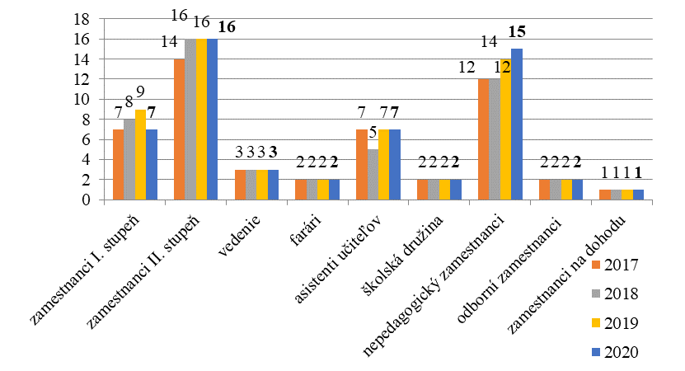
Základná škola sa zapojila do nasledovných projektov:
  - SME IN – asistenti učiteľa
  - Rozvojové projekty-Letná škola
  - Čítame radi
  - NP ,,Cesta na trh práce” - Operačný program ľudské zdroje

Vlastné projekty : - z dôvodu pandémie COVID – 19 sa žiadne akcie nekonali

b) Materská škola Budkovce
- priemerný počet detí v roku 2020 bolo 43
Názov a sídlo materskej škôlky: Materská škola, 072 15 Budkovce 119
Email: msbudkovce@centrum.sk
Tel.: 0910969319
Web: msbudkovce.edupage.org

Každoročne sú pre deti pripravované rôzne aktivity ako napr.:

- Deň jabĺčka
- Z babičkinej záhrady-výstava ovocia a zeleniny
- Popoludnie s našími starkými- vyrezávanie tekvíc
- Tvorivé dielne-zdobenie perníkov
- Mikuláš
- Nesieme Vám koledu - besiedka pri stromčeku

6.2 Zdravotníctvo
Zdravotnú starostlivosť v obci poskytuje:
- Ambulancia všeobecného lekára - MUDr. Urban Peter
- Ambulancia pre deti a dorast - MUDr. Paľová Mária
- Stomatologická ambulancia - MUDr. Slodičková Helena
- Zubná laborantka - Janusková Darina
- Lekáreň - PharmDr. Benediková Lucia

6.3 Sociálne zabezpečenie
Sociálne služby v obci zabezpečuje sociálna pracovníčka - Lorincová Anna. Na základe analýzy doterajšieho vývoja možno očakávať, že rozvoj sociálnych služieb sa bude orientovať na poskytovanie sociálnych služieb pre občanov v sociálnej núdzi.

6.4 Kultúra
Obec má kultúrny dom, v ktorom sa organizujú rôzne kultúrne podujatia, stretnutia. Základná škola a Materská škôlka tu organizuje svoje akcie a vystúpenia. Na obecnom úrade je zriadená obecná knižnica - knižný fond sa dopĺňa pravidelne, občania si vypožičiavajú knihy rôzneho žánru. Spoločenský a kultúrny život v obci ďalej zabezpečuje OZ GAZDA, DFS Pacerki a FS Dreľich.

6.5 Hospodárstvo
V súčasnosti sa v obci nachádzajú tieto prevádzky:
- Predajňa potravín Jednoty SD
- Lacný tovar - Ján Gábor
- Kebab a predaj zmrzliny – Slávka Romančáková
- Ubytovňa – Slávka Romančáková
- Predajňa Rozličný tovar – Michaela Šipošová
- Pohostinstvo Maja - Mária Nadzamová
- Drevovýroba – Mgr. Matej Wiczmándy
- Potraviny GVP
- Pošta
V Dome služieb, ktorý bol z časti vystavaný v akcii „ Z „ sú teraz umiestnené:
  - Sklad klavírov – Igor Balog
  - MIREST s r.o. – Marta Miľovčíková
  - Potraviny ILaS
  - Manikúra a pedikúra – Renáta Ženčáková
  - Posilňovňa
  - Kaderníctvo Pekné vlásky – Anna Gavalová

Najvýznamnejší priemysel v obci : - Transpetrol, prečerpávacia stanica
Najvýznamnejšia poľnohospodárska výroba v obci : SHR

7 Informácia o vývoji obce z pohľadu rozpočtovníctva
Základným nástrojom finančného hospodárenia obce bol rozpočet obce na rok 2020. Obec zostavila rozpočet podľa ustanovenia § 10 odsek 7) zákona č.583/2004 Z.z. o rozpočtových pravidlách územnej samosprávy a o zmene a doplnení niektorých zákonov v znení neskorších predpisov. Rozpočet obce na rok 2020 vrátane RO Základnej školy bol zostavený ako prebytkový.
Hospodárenie obce sa riadilo podľa schváleného rozpočtu na rok 2020. Rozpočet obce bol schválený obecným zastupiteľstvom dňa 27.11.2019 uznesením č. 4/2019/10.

Zmeny rozpočtu:
- prvá zmena na vedomie dňa 29.04.2020 uznesením č. 1/2020/6
- druhá zmena na schválenie dňa 29.04.2020 uznesením č. 1/2020/7
- tretia zmena na vedomie dňa 30.09.2020 uznesením č. 5/2020/7
- štvrtá zmena na schválenie dňa 30.09.2020 uznesením č. 5/2020/8
- piata zmena na vedomie dňa 25.11.2020 uznesením č. 6/2020/9
- šiesta zmena na schválenie dňa 25.11.2020 uznesením č. 6/2020/10
- siedma zmena na vedomie dňa 30.12.2020 rozpočtovým opatrením č.7/2020
- ôsma zmena na vedomie dňa 31.12.2020 rozpočtovým opatrením č.8/2020

Rozpočet obce a rozpočtovej organizácie - ZŠ ( ďalej len ,,RO“) k 31.12.2020 v Eurách
 | Rozpočet  2020 | Rozpočet  po zmenách
Príjmy celkom | 1 846 975,00 | 2 143 550,65
z toho :
Bežné príjmy | 1 749 495,00 | 1 939 513,01
Kapitálové príjmy | 0 | 6 970,00
Finančné príjmy | 0 | 129 176,10
Príjmy RO s právnou subjektivitou | 97 480,00 | 67 891,54
Finančné príjmy RO | 0 | 0
Výdavky celkom | 1 844 789,00 | 2 123 753,60
z toho :
Bežné výdavky | 647 699,00 | 879 955,74
Kapitálové výdavky | 0 | 21 345,44
Finančné výdavky | 0 | 0
Výdavky RO s právnou subjektivitou | 1 189 090,00 | 1 222 452,42
Kapitálové výdavky RO | 8 000 | 0
Rozpočet obce | + 2 186,00 | + 19 797,05

7.2 Použitie prebytku hospodárenia za rok 2020

 | Hospodárenie obce | Skutočnosť k 31.12.2020 v €
 | Bežné príjmy spolu | 2 016 884,31
 | z toho : bežné príjmy obce | 1 948 992,77
 | bežné príjmy RO | 67 891,54
 | Bežné výdavky spolu | 1 955 793,70
 | z toho : bežné výdavky obce | 757 691,18
 | bežné výdavky RO | 1 198 102,52
 | Bežný rozpočet | 61 090,61
 | Kapitálové príjmy spolu | 6 970,00
 | z toho : kapitálové príjmy obce | 6 970,00
 | kapitálové príjmy RO | 0,00
 | Kapitálové výdavky | 21 345,44
 | z toho : kapitálové výdavky obce | 21 345,44
 | kapitálové výdavky RO | 0,00
 | Kapitálový rozpočet | - 14 375,44
 | Prebytok bežného a kapitálového rozpočtu | 46 715,17
 | Vylúčenie účelových finanč. prostr.: –nevyčerpané fin. prostriedky | 138 187,22
 | Upravený prebytok bežného a kapit. rozpočtu | -91 472,05
 | Príjmy z finančných operácií | 131 442,94
 | Výdavky z finančných operácii | 0,00
 | Rozdiel finančných operácií | 131 442,94
Príjmy spolu |  | 2 155 297,25
VÝDAVKY SPOLU |  | 1 977 139,14
Hospodárenie obce |  | 178 158,11
Upravené hospodárenie obce  46 715,17prebytok + 131 442,94 FO – 133 413,69 nevyčerpané fin. -4688,40| dary– 85,13 ŠJ |  | 39 970,89

Výška prebytku/schodku rozpočtového hospodárenia bola v roku 2020 ovplyvnená v dôsledku pandémie ochorenia COVID - 19.

Prebytok rozpočtu v sume 46 715,17 EUR bol zistený podľa ustanovenia § 10 ods. 3 písm. a) a b) zákona č. 583/2004 Z.z. o rozpočtových pravidlách územnej samosprávy a o zmene a doplnení niektorých zákonov v znení neskorších predpisov.
Vyššie uvedený prebytok sa upravuje o nevyčerpané účelovo poskytnuté prostriedky zo štátneho rozpočtu a podľa osobitných predpisov v sume 138 187,22€, ktoré pozostávajú z:

      - 133 413,69 EUR: ( ZŠ Budkovce – prenesený výkon 40 757,84 EUR + ŠÚ SR 2 948,00 EUR + Hmotná núdza v sume 86 467,72 EUR + 3 240,13 € projekt ZŠ SME IN ),
      - nevyčerpané účelovo poskytnuté prostriedky od ostatných subjektov mimo verejnej správy podľa osobitných predpisov v sume 4 773,53EUR: ( ZŠ Budkovce dar v sume 2 440,40 € + Erazmus MŠ 2 248,00 €+ Školská jedáleň 85,13€.
Pre výpočet Rezervného fondu je potrebné brať do úvahy aj zostatok finančných operácií v sume 131 442,94 €. Avšak v tejto sume sa nachádzajú nepoužité fin. prostriedky z RF v sume 9 352,20€, preto je na túto skutočnosť potrebné prihliadnuť pri tvorbe Rezervného fondu.
Na základe uvedených skutočností navrhujeme tvorbu rezervného fondu za rok 2020 vo výške 30 618,69 EUR a vrátenie nepoužitých finančných prostriedkov v sume 9 352,20€ späť do RF.

7. 3 Rozpočet na roky 2021 – 2023

 | Skutočnosť k 31.12.2020 | Rozpočet na rok 2021 | Rozpočet na rok 2022 | Rozpočet na rok 2023
Príjmy celkom | 2 155 297,25 | 2 041 585,00 | 2 031 655,00 | 2 050 455,00
z toho :
Bežné príjmy | 1 948 992,77 | 1 957 385,00 | 1 957 455,00 | 1 986 255,00
Kapitálové príjmy | 6 970,00 | 0,00 | 0,00 | 0,00
Finančné príjmy | 129 176,10 | 0,00 | 0,00 | 0,00
Príjmy RO s právnou subjektivitou | 70 158,38 | 84 200,00 | 74 200,00 | 64 200,00
 | Skutočnosť k 31.12.2020 | Rozpočet na rok 2021 | Rozpočet na rok 2022 | Rozpočet na rok 2023
Výdavky celkom | 1 977 139,14 | 2 036 181,00 | 2 028 783,00 | 2 027 333,00
z toho :
Bežné výdavky | 757 691,18 | 696 235,00 | 691 149,00 | 691 099,00
Kapitálové výdavky | 21 345,44 | 0,00 | 0,00 | 0,00
Finančné výdavky | 0,00 | 0,00 | 0,00 | 0,00
Výdavky RO s právnou subjektivitou | 1 198 102,52 | 1 339 946,00 | 1 337 634,00 | 1 336 234,00

8 Informácia o vývoji obce z pohľadu účtovníctva za konsolidovaný celok

8. 1 Majetok
Názov | Skutočnosť k 31.12.2019 | Skutočnosť k 31.12.2020 | Predpoklad na rok 2021
Majetok spolu | 1 632 369,39 | 1 636 000,68 | 1 630 500,00
Neobežný majetok spolu | 1 300 025,88 | 1 258 019,40 | 1 370 273,94
z toho :
Dlhodobý nehmotný majetok
Dlhodobý hmotný majetok | 1 004 931,94 | 962 925,46 | 1 075 180,00
Dlhodobý finančný majetok | 295 093,94 | 295 093,94 | 295 093,94
Obežný majetok spolu | 330 753,25 | 376 330,13 | 257 685,00
z toho :
Zásoby | 1 591,11 | 1 007,33 | 2 500,00
Zúčtovanie medzi subjektami VS
Dlhodobé pohľadávky
Krátkodobé pohľadávky | 46 972,00 | 42 339,26 | 45 000,00
Finančné účty | 282 190,12 | 332 983,54 | 210 185,00
Poskytnuté návratné fin. výpomoci dlh.
Poskytnuté návratné fin. výpomoci krát.
Časové rozlíšenie | 1 590,26 | 1 651,15 | 2 | 541,06

8. 2 Zdroje krytia
Názov | Skutočnosť k 31.12.2019 | Skutočnosť k 31.12.2020 | Predpoklad na rok 2021
Vlastné imanie a záväzky spolu | 1 632 369,39 | 1 636 000,68 | 1 630 500,00
Vlastné imanie | 1 002 836,96 | 926 566,87 | 1 099 285,00
z toho :
Oceňovacie rozdiely
Fondy
Výsledok hospodárenia | 1 002 836,96 | 926 566,87 | 1 099 285,00
Záväzky | 179 041,90 | 282 742,00 | 109 315,00
z toho :
Rezervy | 900,00 | 900,00 | 900 ,00
Zúčtovanie medzi subjektmi VS | 52 823,90 | 133 413,69 | 1 000,00
Dlhodobé záväzky | 1 061,24 | 6 368,22 | 1 168,00
Krátkodobé záväzky | 124 256,76 | 142 060,09 | 107 147,00
Bankové úvery a výpomoci | 0,00 | 0,00 | 0,00
Časové rozlíšenie | 450 490,53 | 426 691,81 | 421 000,00

8. 3 Pohľadávky
Pohľadávky | Zostatok k 31. 12. 2019 | Zostatok k 31. 12. 2020
Pohľadávky do lehoty splatnosti | 46 972,02 | 42 339,26
Pohľadávky po lehote splatnosti

8.4 Záväzky
Záväzky | Zostatok k 31. 12. 2019 | Zostatok k 31. 12. 2020
Záväzky do lehoty splatnosti | 125 318,00 | 148 428,31
Záväzky po lehote splatnosti

9 Hospodársky výsledok za 2020 - vývoj nákladov a výnosov za konsolidovaný celok

Názov | Skutočnosť k 31.12.2019 | Skutočnosť k 31.12.2020 | Predpoklad rok 2021
Náklady | 1 903 904,19 | 1 998 246,33 | 1 455 200,00
50 – Spotrebované nákupy | 223 898,67 | 177 540,64 | 195 000,00
51 – Služby | 157 176,38 | 213 196,81 | 186 200,00
52 – Osobné náklady | 1 361 568,15 | 1 459 242,19 | 951 000,00
53 – Dane a poplatky | 817,97 | 1 220,72 | 885,00
54 – Ostatné náklady na prevádzkovú činnosť | 51 026,05 | 48 602,09 | 15 115,00
55 – Odpisy, rezervy a OP z prevádzkovej a finančnej činnosti a zúčtovanie časového rozlíšenia | 77 136,33 | 78 169,49 | 70 000,00
56 – Finančné náklady | 6 532,64 | 6 224,39 | 6 200,00
57 – Mimoriadne náklady | 0 | 0 | 0
58 – Náklady na transfery a náklady z odvodov príjmov | 25 748,00 | 14 050,00 | 22 000,00
59 – Dane z príjmov | 4,87 | 0,17 | 15,00
Výnosy | 1 837 544,77 | 1 912 087,81 | 1 501 000,00
60 – Tržby za vlastné výkony a tovar | 44 134,20 | 21 842,23 | 49 000,00
61 – Zmena stavu vnútroorganizačných služieb
62 – Aktivácia | 2 877,60 | 0
63 – Daňové a colné výnosy a výnosy z poplatkov | 692 121,77 | 690 101,59 | 567 000,00
64 – Ostatné výnosy | 35 340,71 | 34 808,78 | 40 000,00
65 – Zúčtovanie rezerv a OP z prevádzkovej a finančnej činnosti a zúčtovanie časového rozlíšenia | 600,00 | 900,00
66 – Finančné výnosy | 31,20 | 0,95 | 80,00
67 – Mimoriadne výnosy
69 – Výnosy z transferov a rozpočtových príjmov v obciach, VÚC a v RO a PO | 1 062 439,29 | 1 164 434,26 | 844 920,00
zriadených obcou alebo VÚC
Hospodársky výsledok  /+ kladný HV, - záporný HV/ | -66 364,29 | -86 158,69 | + 45 800,00

Hospodársky výsledok záporný v sume -66 364,29 EUR bol zúčtovaný na účet 428 - Nevysporiadaný výsledok hospodárenia minulých rokov.

10 Ostatné dôležité informácie

10. 1 Prijaté granty a transfery

P.č. | Poskytovateľ | Suma v EUR | Účel
1. | ÚPSVaR | 39 135,55 | Aktivačná činnosť /OÚ + ZŠ/
2. | OÚ MI | 494,34 | Evidencia obyvateľstva
3. | MDSR | 64,71 | Cestná doprava a PK
4. | Krajský školský úrad | 1 079 121,6 | Školstvo
5. | Obvodný úrad MI | 7 240,37 | Matrika
6. | ÚPSVaR MI | 127 898,64 | Stravné pre deti v HN a šk.potreby
7. | Krajský školský úrad | 2 326,00 | Školské pomôcky pre MŠ
8. | ÚPSVaR MI | 322,52 | Rodinné prídavky
9. | Obvodný úrad MI | 3 033,91 | Voľby do NR SR
10. | ŠÚ SR | 2 948,00 | SODB
11 | MVSR | 142,31 | Životné prostredie
12. | Nadácia SPP | 4 000,00 | Prístrešok na cintoríne
13. | OÚ MI | 18,00 | Register adries
14. | Sme IN | 25 755,35 | Asistenti učiteľa
15. | ÚV SR | 10 000,00 | Podlahy v telocvični ZŠ
16. | MVSR | 3 929,21 | COVID
17. | EF | 2 062,24 | Env.fond-likvidácia odpadu
18. | ÚVSR | 20 000,00 | Rekonštrukcia cesty
19. | ÚPSVAR | 14 858,55 | Ref.miezd MŠ COVID
20. | Erazmus | 2 803,00 | MŠ
21. | MŠSR | 1 600,00 | Letná škola
22. | MŠSR | 800,00 | Čítame radi

Granty a transfery boli účelovo určené a mali byť použité v súlade s ich účelom.

10. 2 Poskytnuté dotácie

Obec v roku 2020 poskytla dotácie v súlade so VZN č. 3/2015 o dotáciách, právnickým osobám, fyzickým osobám - podnikateľom na podporu všeobecne prospešných služieb, na všeobecne prospešný alebo verejnoprospešný účel.

Žiadateľ dotácie  Účelové určenie dotácie : uviesť  - bežné výdavky  - kapitálové výdavky  - 1 - | Suma poskytnutých finančných prostriedkov  - 2 - | Suma skutočne použitých finančných prostriedkov  - 3 - | Rozdiel  (stĺ.2 - stĺ.3 )  - 4 -
Obecný Športový Klub Budkovce -bežné výdavky | 11 000,-EUR | 11 000,- EUR | 0
Obecný klub stolného tenisu Budkovce -bežné výdavky | 500,- EUR | 500,- EUR | 0
Klub dôchodcov Budkovce -bežné výdavky | 300,- EUR | 300,- EUR | 0
Rímskokatolícka cirkev Budkovce -bežné výdavky | 1 250,- EUR | 1 250,- EUR | 0
OZ GAZDA Budkovce – bežné výdavky | 1 000,- EUR | 1 000,- EUR | 0
PACERKI-bežné výdavky | 1 000,- EUR | 1 000,- EUR | 0

K 31.12.2020 boli vyúčtované všetky dotácie, ktoré boli poskytnuté v súlade so VZN č. 3/2015 a prílohou č. 2 až na dotáciu pre PACERKI, ktoré poskytnutú dotáciu k 31.12.2020 v sume 1 000,00 € nezúčtovali.

10. 3 Významné investičné akcie v roku 2020

Najvýznamnejšie investičné akcie realizované v roku 2020:
- v roku 2020 bola plánovaná a zrealizovaná rekonštrukcia strechy budovy starej Jednoty
- rekonštrukcia budovy starej Jednoty s montážou ÚK, vody a plynu
- zhotovenie prístrešku pri dome smútku z dotácie na project “Dôstojné pietne miesto” od Nadácie SPP
- rekonštrukcia cesty – ulička Fircik - dotácia z rezervy predsedu vlády SR
- výmena podláh v telocvični ZŠ – dotácia z rezervy predsedu vlády SR
- rekonštrukcia šatní na futbalovom štadióne
- rozšírenie osvetlenia v rámci projektu Prevencia kriminality-dotácia MV SR
- rekonštukcia chodby v MŠ
- výmena okien v Klube dôchodcov
- vybudovanie symbolického pietneho miesta v lokalite “Cinterik”
- výmena podlahy a rekonštrukcia priestorov vo Vinárni

10. 4 Predpokladaný budúci vývoj činnosti

Predpokladané investičné akcie realizované v budúcich rokoch:
- rekonštrukcia budov v majetku obce
- oprava cesty pri Duši a odstavnej plochy pred Domom služieb
- výmena radiátorov a okien v Dome služieb
- kanalizácia
- dokončenie fitness centra
- detské ihrisko pri objekte MŠ

10. 5 Udalosti osobitného významu po skončení účtovného obdobia
Obec nezaznamenala žiadnu udalosť osobitného významu po skončení účtovného obdobia.

Vypracoval: Schválil:
Iveta Medvecová Ján Lörinc
V Budkovciach dňa 28.07.2021

Prílohy:
- Konsolidovaná účtovná závierka: Konsolidovaná Súvaha, Konsolidovaný Výkaz ziskov a strát, Poznámky konsolidovanej účtovnej závierky
- Výrok audítora ku konsolidovanej účtovnej závierke

